Об утверждении проекта (схемы) зонирования земель, границ оценочных зон и поправочных коэффициентов к базовым ставкам платы за земельные участки села Карасу и населенных пунктов Карасуского района
Решение маслихата Карасуского района Костанайской области от 29 ноября 2023 года № 92. Зарегистрировано в Департаменте юстиции Костанайской области 22 декабря 2023 года № 10117-10
В соответствии со статьями 8, 11 Земельного кодекса Республики Казахстан, Карасуский районный маслихат РЕШИЛ:
1. Утвердить проект (схему) зонирования земель села Карасу и населенных пунктов Карасуского района, согласно приложениям 1, 2 к настоящему решению.
2. Утвердить границы оценочных зон и поправочные коэффициенты к базовым ставкам платы за земельные участки села Карасу и населенных пунктов Карасуского района, согласно приложениям 3, 4 к настоящему решению.
3. Настоящее решение вводится в действие по истечении десяти календарных дней после дня его первого официального опубликования.
Председатель Карасуского районного маслихата | С. Кажиев
Приложение 1
к решению Карасуского
районного маслихата
от 29 ноября 2023 года
№ 92
Проект (схема) зонирования земель села Карасу

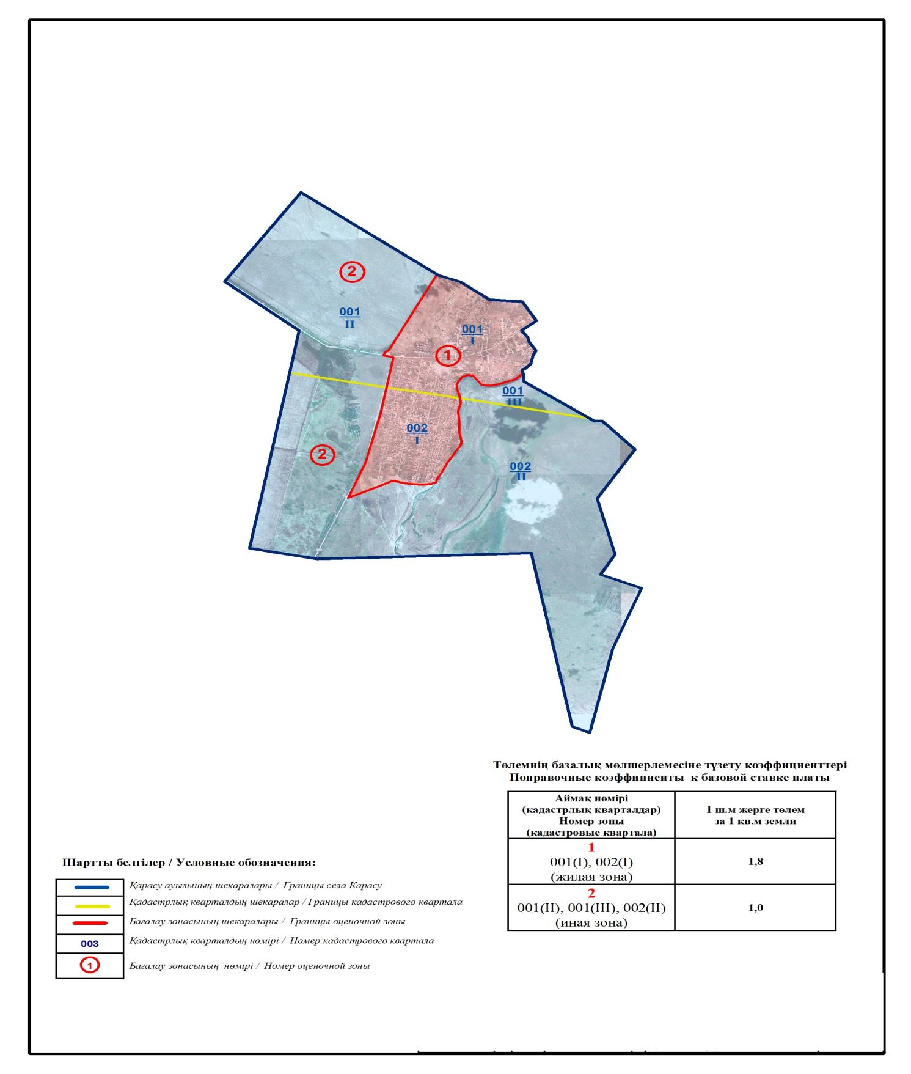

Приложение 2
к решению Карасуского
районного маслихата
от 29 ноября 2023 года
№ 92
Проект (схема) зонирования земель населенных пунктов Карасуского района

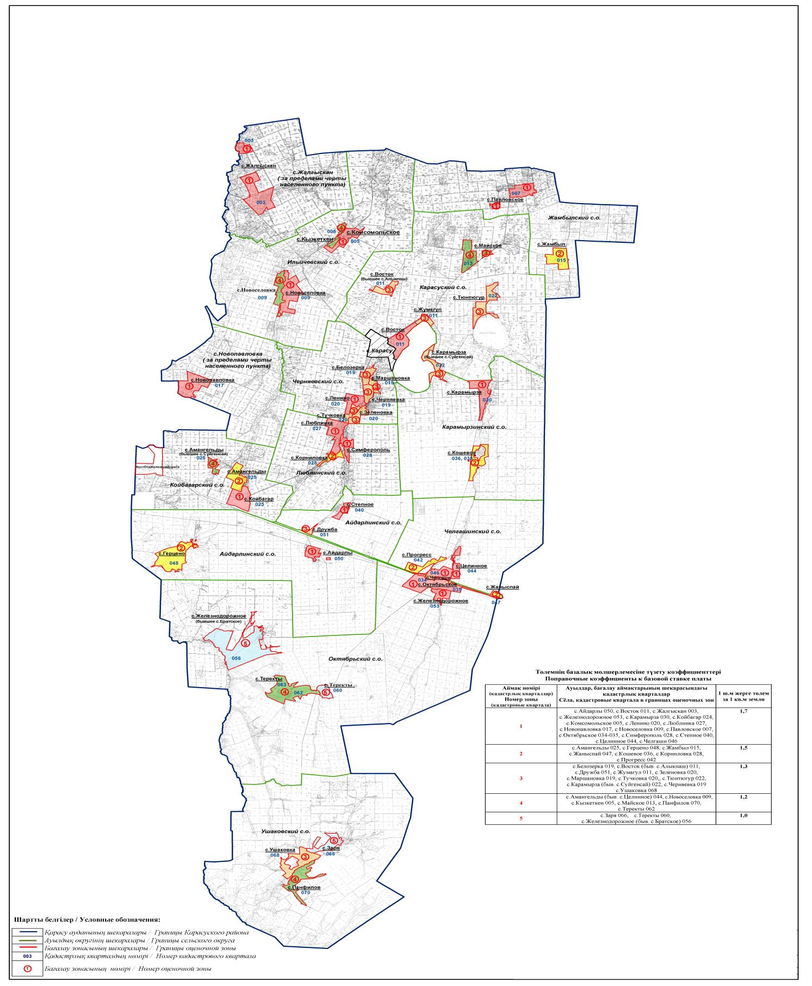

Приложение 3
к решению Карасуского
районного маслихата
от 29 ноября 2023 года
№ 92
Границы оценочных зон и поправочные коэффициенты к базовым ставкам платы за земельные участки села Карасу
№ | Номер зоны | Границы оценочных зон | Поправочные коэффициенты
1 | 1 | северная часть села улицы Рабочая, Привокзальная, Мирная, Строительная, Дорожников, Химиков, В – Комсомольская, Восточная, В – Советская, Калинина, В – Набережная (001);  южная часть села улицы Автомобилистов, Анищенко, Базарная, Комсомольская, Пролетарская, Исакова А, Рамазанова, Сандыбекова, Больничная, Набережная, переулки Школьный, Детский, Майский, Торговый (002) | 1,8
2 | 2 | северная часть села (001),  южная часть села (002) | 1,0
Приложение 4
к решению Карасуского
районного маслихата
от 29 ноября 2023 года
№ 92
Границы оценочных зон и поправочные коэффициенты к базовым ставкам платы за земельные участки населенных пунктов Карасуского района
№ | Номер зоны | Границы оценочных зон | Поправочные коэффициенты
1 | 1 | село Айдарлы 050, село Восток 011, село Жалгыскан 003, село Железнодорожное 053, село Карамырза 030, село Койбагар 024, село Комсомольское 005, село Ленино 020, село Люблинка 027, село Новопавловка 017, село Новоселовка 009, село Павловское 007, село Октябрьское 034-035, село Симферополь 028, село Степное 040, село Целинное 044, село Челгаши 046 | 1,7
2 | 2 | село Амангельды 025, село Герцено 048, село Жамбыл 015, село Жаныспай 047, село Кошевое 036, село Корниловка 028, село Прогресс 042 | 1,5
3 | 3 | село Белозерка 019, село Восток 011, село Дружба 051, село Жумагул 011, село Зеленовка 020, село Маршановка 019, село Тучковка 020, село Тюнтюгур 022, село Карамырза 022, село Черняевка 019, село Ушаково 068 | 1,3
4 | 4 | село Амангельды 044, село Новоселовка 009, село Кызкеткен 005, село Майское 013, село Панфилово 070, село Теректы 062 | 1,2
5 | 5 | село Заря 066, село Теректы 060, село Железнодорожное 056, | 1,0

© 2012. РГП на ПХВ «Институт законодательства и правовой информации Республики Казахстан» Министерства юстиции Республики Казахстан

